Beszámoló
„A munkaerő-piaci igényeknek megfelelő szakképzési kínálat kialakítása, a duális szakképzés fejlesztése” c. Erasmus+ projekt keretében megvalósult szakmai tanulmányút tapasztalatairól

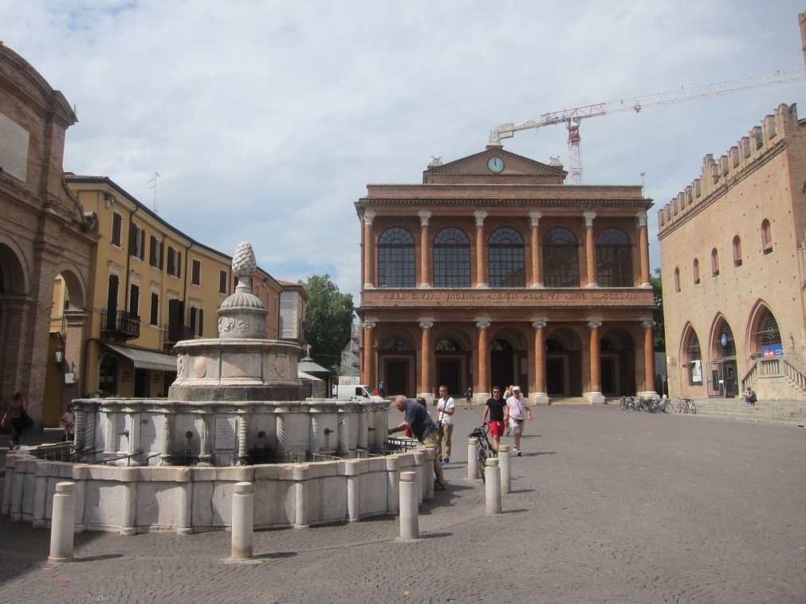

Olaszország
2015.06.13 – 06.21.

Készítette:

Tamásné Lehoczki Aranka

BESZÁMOLÓ
”A munkaerő-piaci igényeknek megfelelő szakképzési kínálat kialakítása, a duális szakképzés fejlesztése” című 2014-1-HU01-KA102-000282 számú projekt keretében 2015. június 13 – június 21. között megvalósításra került olaszországi szakmai tanulmányút tapasztalatairól

A beszámolót készítő személy neve: Tamásné Lehoczki Aranka
Munkahelye: Békés Megyei Kormányhivatal Foglalkoztatási Főosztály Munkaerőpiaci Osztály
Beosztása: osztályvezető

- A szakmai, kulturális és szaknyelvi felkészítés
A tanulmányút előtt a Békés Megyei Kereskedelmi és Iparkamara nagyon komoly felkészítést tartott a tanulmányúton részt vevők számára , így már a kiutazás előtt átfogó képet kaptunk az olasz szakképzési rendszerről, a gazdasági és munkaerő-piaci helyzetről. A kamara szakemberei a felkészítésen részletesen ismertették az Erasmus+ program célját, a konkrét projekt célját, a munkaprogramot, az utazással, szállással, ellátással, illetve a kulturális programokkal kapcsolatos tudnivalókat, a résztvevőkkel szembeni elvárásokat és meghatározták a várható eredményeket is. Részletesen kitértek a kedvezményezettekkel kötendő szerződés tartalmi elemeire, a résztvevők kötelezettségeire, majd aláírtuk az Erasmus+ ösztöndíj megállapodást. A felkészítés nagyon jó alkalmat biztosított arra is, hogy a kiutazók megismerhessék egymást.
A szaknyelvi felkészítés a projekttel, a munkaerő-piaci helyzettel, a szakképzési rendszerrel kapcsolatos alapvető szókincsre, kifejezésekre épült, kiegészítve a már meglévő nyelvi tudásunkat. A nyelvi képzés hasznos és szükséges volt a tanulmányút során a mindennapi tájékozódáshoz és a szakmai programokon való részvételhez.
A szakmai, kulturális és szaknyelvi felkészítés eredményes volt, megismertük azokat a szakmai és szaknyelvi ismereteket, melyek elősegítették a szakmai programokon hallottak jobb megértését, a kérdések megfogalmazását, a hatékony tapasztalatcserét.

- A szakmai tanulmányút során szerzett tapasztalatok
A fogadó intézmény, a SISTEMA TURISMO vezetője a nyitó értekezleten bemutatta a szervezetüket, tevékenységüket. Magánvállalkozásként működnek 1996-tól, 3 cégük van, Riminin kívül Potenzában és Spanyolországban, összesen 34 főt foglalkoztatnak, a Riminiben levő irodájukban 12 fő alkalmazottal dolgoznak, állami támogatást nem kapnak. Fő feladatként az Erasmus+ program keretében külföldi tanulók gyakorlati képzésével és külföldi szakemberek továbbképzésével, szakmai programok szervezésével foglalkoznak. Ez év végéig terveik szerint 1500 főt fogadnak.
A tájékoztatást követően a heti programot véglegesítettük, majd a vezető bemutatta a kedves koordinátor hölgyet, aki egész héten velünk volt, elkísért bennünket a programokra és ott is maradt.
Ezt követően nagyon részletesen, áttekinthetően bemutatták az olaszországi oktatási és szakképzési rendszert.
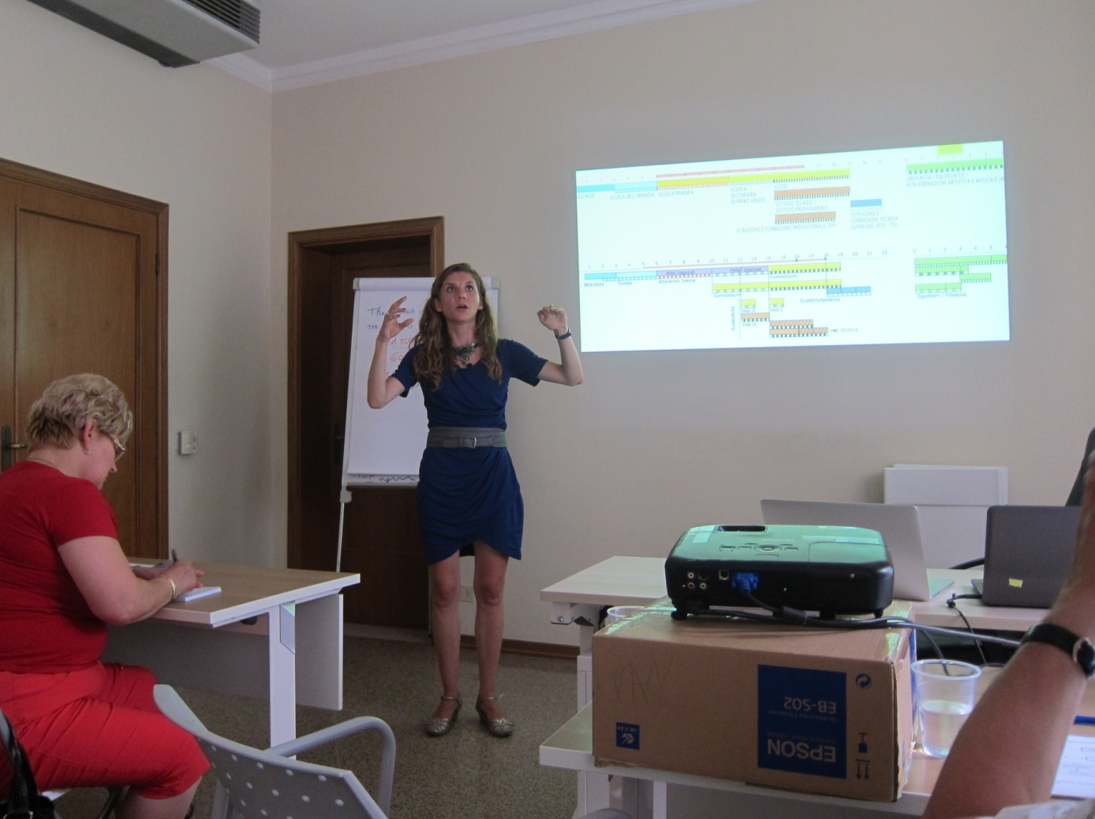
Olaszországban a gyerekek 3 éves korukig bölcsődében és 3-tól 6 éves korukig óvodában lehetnek. 6-14 éves korig kötelező oktatásban részt venni. Az oktatási rendszerben 3 szint van:
Első szint: 5 év alsó fokú általános iskolai képzés, 6 éves kortól 11 éves korig
Második szint: 5 év képzés, ebből 3 év középszintű képzés, 11 éves kortól 14 éves korig, és 4-5 év felső szintű képzés, melyből 2 év kötelező. A felső szintű képzés lehet általános jellegű, gimnáziumhoz hasonló képzés, vagy szakmai vagy műszaki, technikai képzés. 3 éves – régiónként eltérő szakmai tartalmú - szakmai képzésen vehetnek részt a tanulók, amelyek befejezését követően regionális szakmai minősítést kapnak. Az Emilia Romagna régióban 25 regionális jellegű szakmai képzés folyik, elsősorban a turizmus és a gasztronómia területén. A hároméves képzés során 75%-os eredményt kell elérni a sikeres vizsgához. A szóbeli és gyakorlati záróvizsga vizsgabizottság előtt történik, a bizottság határozza meg az értékelés kritériumrendszerét és a tárgyát. Előfordul, hogy a tanulónak nem sikerül a vizsgája, abban az esetben tanúsítványt nem kap, de kap igazolást arról, hogy mit tanult, milyen kompetenciákat szerzett meg.
A szakmai képzésnél az elméleti képzés van többségben, a műszaki, technikai képzésnél pedig a gyakorlati képzés van nagyobb részben jelen. Sokan tanulnak tovább a 3 éves szakmai képzést követően, mert az 5 éves képzés után kétszer olyan gyorsan tudnak elhelyezkedni, mint a 3 éves képzés után.
Felsőfokú szint: az egyetemi képzés a bolognai rendszernek felel meg, 3+2 év - alap, mester szint és a doktori.
A műszaki, technikai képzés választható szakmacsoportjai és speciális területei:
- Közgazdasági terület: 1. adminisztráció, pénzügy és marketing
2. turizmus.
- Technológia: 1. mechanika, mechatronika és energia
2. szállítás és logisztika
3. elektronika és elektronikai mérnök
4. informatika és telekommunikáció
5. grafika és kommunikáció
6. kémia, vegyi anyagok és biotechnológia
7. divatrendszertan
8. mezőgazdaság, élelmiszeripar és agráripar
9. táj- és környezetépítész
- Szolgáltatás: 1. mezőgazdasági szolgáltatások és vidékfejlesztés
2. társadalom-egészségügyi szolgáltatások
3. vendéglátás, étel és ital szolgáltatások
4. kereskedelmi szolgáltatások
- Iparművészet: 1. iparművészet és feldolgozóipari termelés
2. karbantartás és technikai asszisztens

A szükségletnek megfelelően változtatják a szakmastruktúrát, megkérdezik a kamarákat, hogy mondják meg hány emberre van, lesz a jövőben szükség az egyes területeken.
A minisztériumok 2010-ben felmérést végeztek a vállalkozások körében arról, hogy a munkavállalóknak milyen kompetenciákra van szükségük. A felmérés szerint a megkérdezett vállalkozások 54,8 %-a első helyen a csapatmunkában való munkavégzés képességét, 45,1%-a második helyen a önálló munkavégzés képességét jelölte meg.
Az alábbi kompetenciákat jelölték még meg a felmérésbe vont vállalkozások:
3. informatikai 43,5%
4. manuális 40,6%.
5. ügyfélfogadás 40%
6. írásbeli és szóbeli kommunikáció 32%
7. problémamegoldó képesség 37,8%
A külső, vállalatoknál szervezendő gyakorlati képzés az iskolákban nem kötelező.
Az iskola dönti el, hogy szervez-e, ha igen, hol és naponta hány órát töltsenek a tanulók külső gyakorlati képzőhelyen. 2015.március 12-én elfogadott törvény szerint új reform veszi kezdetét, „Új iskola” a neve, kötelezővé fogják tenni a külső gyakorlati képzést.
A reform lényege a külső gyakorlati képzés erősítése és az iskola elvégzése után a tanuló minél hamarabb történő elhelyezkedése.
Mindez a verseny erősítését szolgálja, minden iskola próbálja kihelyezni a tanulóit annak érdekében, hogy az ő tanulói minél hamarabb munkát találjanak.
Alternatív képzési útvonalakat, újfajta gyakorlati képzéseket akarnak bevezetni.
Erősíteni szeretnék a nyelvi, a matematikai, logikai és a természettudományi készségeket. Az európai felmérések alapján ezekben van elmaradás az olasz oktatásban.
Új kompetenciákat kívánnak bevezetni, a zene-művészetek, aktív állampolgárság néven, és az iskolaigazgatók hatáskörének növelését tervezik.
Az igazgatóknak jelenleg kevés a hatásköre, leginkább reprezentatív.
Nem döntenek pl. a beszerzésekről, a vállalkozók segíthetik anyagilag az iskolákat, beszerzik a krétát stb. és ezt adójukból jóváírhatják. Most ezt meg akarják változtatni, egy bizottság fogja eldönteni, hogy mit fogadhat el egy iskola a vállalkozástól.
Az iskolákban az oktatás nemzetköziesedését két fő program, a 2004. jun. 21-én hozott miniszteri rendeletben szereplő az „Oktatás Európája” program, valamint a 2007. jún.21-én hozott rendeletben szereplő „Több iskolát Európában, több Európát az iskolákban” című program segítette.
Az önkormányzatokkal szoros kapcsolatban vannak az iskolák.
A programok célja az, hogy ne csak az Erasmus+ program keretében, hanem attól függetlenül, testvérvárosi iskolai együttműködésben is működjön a tanár és diákcsere program.
A minőségbiztosítással kapcsolatban a 10/2011 –es törvény előírja Nemzeti Értékelési Rendszer megvalósítását.
A jogszabály alapján működik külső és belső értékelési rendszer, a tanárokat, igazgatókat értékelik.
Riminiben az állások 50,3%-a a turisztikai szektorban betöltött állás.
A munkaszerződések 64,1%-a rövid idejű, 14,3%-a határozott idejű és csak 14,9 %-a határozatlan idejű szerződés.
A dolgozók 53,7%-a nő, a 28%-a a 25-34 éves korosztályból kerül ki. A 2013 és a 2014 évi adatokat összehasonlítva megállapítható, hogy a fiatalok részaránya csökkent és a 45 év felettiek részaránya nőtt.
A munkanélküliség Riminiben 11,1 %, 2013-ban 11,4% volt, a férfiak körében alacsonyabb 9,1% , mint a nők körében, ahol 13,5%.
Riminiben magasabb a munkanélküliségi ráta mint a régióban, ahol 8,3%, de alacsonyabb az országos átlagnál, ami 12,7%.
Nagyon magas a fiatalkori munkanélküliség aránya, a 15-29 éves korosztály körében 28,1%, a 15-24 évesek körében pedig 37,6%.
Az arány évek óta emelkedik, a 15-29 éves korosztály körében 2012-ben 16,1%, 2013-ban 24,3%volt.
Az export 2,4%-kal, az import 10,7%-kal emelkedett 2013 évről 2014-re. Az export termékek között az első öt a következő:
- ruházati termékek (26,9%)
- ipari gépgyártás (12,7%)
- hajógyártás (8,3%)
- egyéb gépészet (7,9%)
- kötött áruk (3,9%)
Az export 67,2%-a megy Európába, francia, orosz, német spanyol, angol területekre, 16,9%-a Ázsiába és 11,85-a Amerikába.
A Fondazione Enaip. S. Zavatta Szakképző Központban megtudtuk, hogy a katolikus szövetség alapította, 1959 óta oktatnak, 15-65 éves korig fogadják a jelentkezőket.
15 éves kor alatt ebben a régióban nem lehet szakképzésben részt venni, Lombardiában 14 éves kortól már lehet.
A 15-18 éves diákokat hat különböző területen oktatják: autószerelő, elektroműszerész, mechanikai műszerész, számítógép szerelő, grafikus stb.
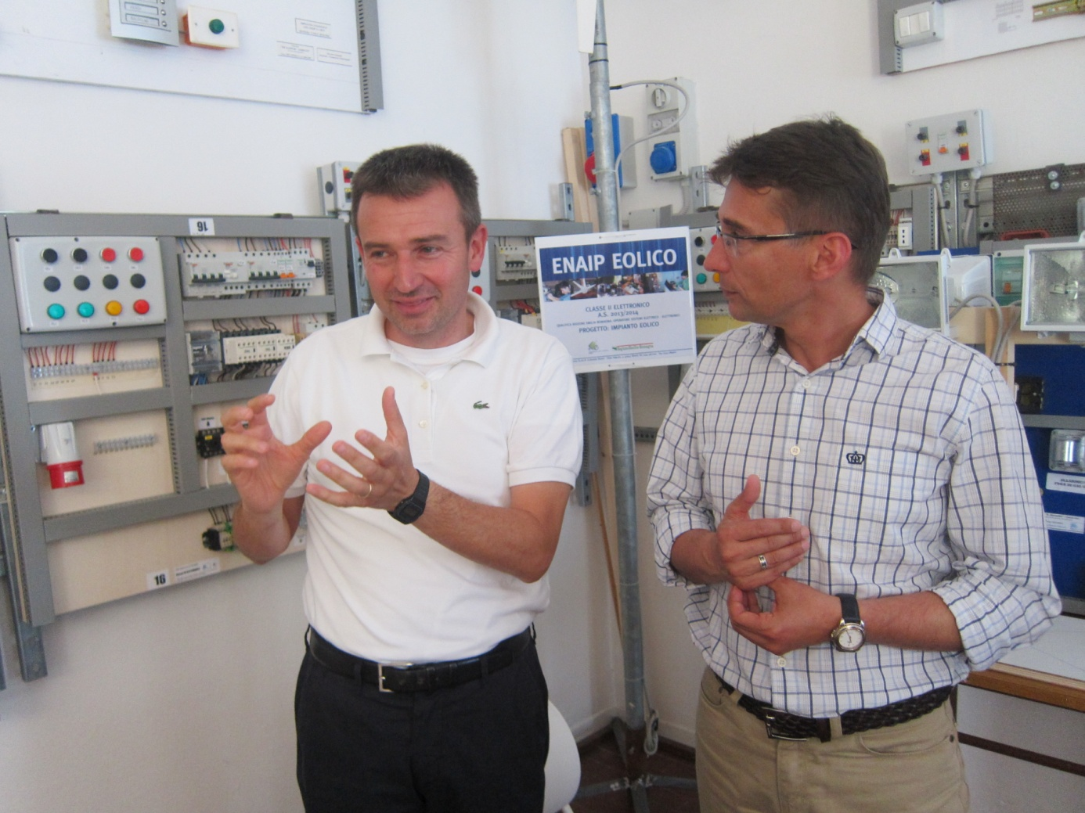

A kurzusok 2 éves időtartamúak, kétezer órás képzések, vizsgával zárulnak, akik sikeresen vizsgáznak, tanúsítványt kapnak, amely nem egyenlő a szakmunkás bizonyítvánnyal, amelyet az öt éves képzés után lehet megkapni.
A végzettek általában beiratkoznak a 3.-4. évbe a szakmunkás képzésbe.
A tanév szeptember 15-től július 6.-ig tart, ingyenes a diákok számára, az EU finanszírozza.
A gyakorlatot külső helyen végzik évente 240 órában, de az iskolában is vannak műhelyek. Szeptembertől februárig az iskolában tanulnak a diákok, de márciustól a tanév végéig ki kell menniük külső gyakorlati képző helyre.
12 osztályuk van osztályonként 20 diákkal.
Az iskola alkalmaz igazgatót, igazgatóhelyettest, tanárokat és egy iskolamenedzsert, aki többek között koordinálja a kapcsolattartást a gyakorlati képzőhelyekkel. 19 országból vannak diákjaik, sokan nem beszélnek olaszul, ezért számukra délutánonként basic italian alapfokú olasz nyelvi képzést szerveznek.
Minden osztályban a tanár mellé tutort osztanak be, aki segíti a tanár munkáját. Nagy a migráció, sok tanuló érkezik pl. Albániából, Romániából, Bangladesből, Indiából, Ukrajnából, Oroszországból, Szenegálból.
Az iskolában a fogyatékosok képzésével is foglalkoznak 18-tól 50 éves korig.
Az önkormányzattól kapnak egy listát a képzésbe vonandó fogyatékosokról.
Van olyan képzésük, ahol kizárólag gyakorlati képző helyen vannak a tanulók a felügyelő tanárokkal, tutorral, mindig van olyan személy, aki odafigyel rájuk.
Van olyan csoportjuk is, amely szerdán és pénteken az iskolában van gyakorlaton, műhelymunkán, de elméletre más iskolába járnak.
Nagyon népszerű volt régen az iskolában a keramikusképzés, jelenleg csak a fogyatékosok választják.
Az iskolarendszeresen pályázatokat készít, hogy finanszírozni tudja a képzéseket. Magánalapítvány, de 90%-ban közpénzből finanszírozzák.
Tartományhoz tartoznak, a beiskolázottakat az önkormányzat küldi.
Munkanélkülieket is képeznek 18-55 éves kor között 500-600 órás képzéseken. Nagy a túljelentkezés, nem tudnak 20 helyre 100 főt felvenni. Nehéz a kiválasztás, logikai, matematikai tesztek, osztályfőnök és 1 pszichológus bevonásával döntenek róla.
Nincs információjuk arról, hogy mi lesz azokkal, akiket ők nem tudnak felvenni.
Minden diákot a képzés befejezését követő 6 hónap eltelte után megkérdezik, hogy elhelyezkedtek-e.
A felmérés alapján a végzettek 60%-a a képzést követően munkába áll. A külföldieknek csak a 30%-a megy vissza hazájába, ez a válság előtt 90%-os volt.
Nagyon tetszett az, amikor az igazgatóhelyettes kiemelte, mi az, ami őket megkülönbözteti a többi közoktatási intézménytől.
Az erősségük az, hogy a gyakorlati képzésre helyezik a hangsúlyt.
Náluk a 30 órás képzésből 20 óra a gyakorlat és 10 óra az elmélet, míg az állami iskolákban 20 óra az elmélet és 10 óra a gyakorlat.
A gyakorlati képzést végző cégekkel megállapodást kötnek, az iskola nem fizet a vállalkozásoknak, a cég nem fizet a tanulónak, ha a diák nagyon jó, akkor jutalmazhatja, de ez tilos.
Nem nézik az előképzettséget, felveszik azokat a diákokat is, akik 3. vagy a 4. szakképzettségüket szerzik meg ingyenesen.

A Munkaügyi Központ képviselői részletes tájékoztatást adtak a központ tevékenységéről, és bemutatták a helyszínen is az ügyfél útját.
Az olasz és a magyar munkaügyi szervezet működésében sok a hasonlóság, azonos a cél, a küldetés.
Legfőbb cél az, hogy segítsék a munkanélkülieket abban, hogy minél hamarabb munkát találjanak és segítsék a munkaadókat abban, hogy a munkaerőigényüknek megfelelően képzett munkaerőt fel tudjanak venni.
A feltételek is hasonlóak, ott is megszorítások vannak, kevesebb a pénz, nem tudnak annyi munkaerő-piaciszolgáltatást nyújtani, amennyire szükség lenne.
A különbség többek között az, hogy Olaszországban nem csak a munkanélküliek foglalkoztatást elősegítő képzése támogatható, hanem azoknak a munkaviszonyban állóknak a képzése is, akik saját munkakörükben tovább szeretnék képezni magukat, illetve akik munkahelyet szeretnének váltani és ahhoz van szükségük képzésre.
Olaszországban a Kamara nem foglalkozik a tanulók gyakorlati helyének a keresésével, céljuk, hogy a vállalkozásokkal jó kapcsolatot tartsanak fenn, és cégek közötti együttműködéseket, projekteket fejlesszenek.
A Munkaügyi Központnak a feladata a megfelelő külső gyakorlati képzőhely keresése, a dolgozók képességeinek legjobb munkahely megtalálása.
Az ügyfél útja is hasonló, először ott is elbeszélgetések keretében tájékozódnak az ügyfélről, feltérképezik a munkahely megszerzését gátló tényezőket, és azt követően az egyénnel közösen készítenek egy tervet, amelynek teljesítésével elérhetővé válik az álláshoz jutás.
Az ügyfél és az ügyintéző nagyon szoros kapcsolatban van, ott is személyre szabott szolgáltatást nyújtanak a tanácsadók, mindent megtesznek annak érdekében, hogy az ügyfél minél hamarabb el tudjon helyezkedni.
Ha az ügyfél nem rendelkezik a munkaadók által keresett szakképesítéssel, vagy más kompetenciákkal, akkor ezek megszerzése céljából képzést, tanfolyamot ajánlanak számára.
Az EURES keretében az érdeklődők számára a külföldi munkalehetőségekről is adnak tájékoztatást és közvetítenek is.
Jellemző volt erre a térségre a munkaerőhiány, 2008-ig Riminiben nem volt munkanélküliség, azóta tömegével jelentek meg a munkanélküliek, és folyamatosan építenek le a cégek.
Az álláskeresők száma 2008-hoz viszonyítva 4-5-szörösére nőtt.
A turisztikai szezon a gazdasági válság előtt 4-5 hónap volt, mostanában csak 2 hónap. Ennek ellensúlyozására kiállítási és kongresszusi turizmust próbálnak bevezetni.
Munkatapasztalat szerzésére valamint gyakorlati képzésre való elhelyezésekre megállapodást kötnek.
A Munkaügyi Központ közvetít, a megállapodásban rögzített feltételeket ellenőrzi.
Volt egy projektjük, amelynek keretében az idén 600 fiatalt helyeztek el, és aki sikeresen befejezte a képzést, az 430 euró jutalmat kapott.
Európai Uniós támogatással náluk is elindult az Ifjúsági Garancia Program, amelynek célja, hogy a 29 évnél fiatalabbak munkahelyi tapasztalatot szerezzenek otthon vagy külföldön.
Rendkívül magas, 50 %-os a fiataloknál a munkanélküliség, de ez nem azt jelenti, hogy minden második fiatal nem dolgozik.
A munkanélküliség fogalmának értelmezése más, mint nálunk. Az számít munkanélkülinek, aki a megelőző 12 hónapban nem dolgozott többet 6 hónapnál és 8000 eurónál nem volt több az éves jövedelme.
A munkanélküliek számára ajánlott képzések többsége a technológiai, a szociális és egészségügyi, a marketing, a kereskedelmi szakirányú.
Általában az idegen nyelveket beszélők hiányoznak a szállodákban, vendéglátó helyeken olyanokat keresnek, akik beszélnek nyelveket.
Már kevesebb a hiány pék, szakács és pizzasütő szakmákban, 2008-ban nagy hiány volt belőlük, az ország más részéből kellett idehozni ilyen szakképzettségű munkaerőt.
A képzések két fontos területe a munkanélküliek és a munkában lévők részére szervezett képzések. A képzéseket a tartományok és az EU finanszírozzák. Az önkormányzatok a rövid kurzusokat támogatják.
A térségben a munkaadói igényeknek megfelelően a turizmus, informatikai és a kereskedelmi szakirányokban indítanak kurzusokat.
Vannak olyan képzéssel foglalkozó vállalkozások, akik szervezhetnek kurzusokat, továbbá a kisvállalkozások szövetsége és az iparszövetség is szervezhet, ha kidolgoznak egy képzési programot, és bizonyítják, hogy adottak a képzés lebonyolításához szükséges személyi, tárgyi és szakmai feltételek, beadják a tartományhoz és a tartomány elfogadja, akkor finanszírozza is a képzés lebonyolítását.
A helyi önkormányzat által támogatott képzések maximum 50-200 órásak, célcsoportjuk egyrészt a munkanélküliek, másrészt azok, akik munkaviszonyban állnak, de tovább szeretnék képezni magukat, vagy szektort szeretnének váltani, harmadrészt a sajátos élethelyzetben lévők, a kisgyermekes anyák, a migránsok, a fogyatékossággal élő személyek.
Tartományi szinten születik a döntés, a munkaügyi központ nem vesz részt a döntéshozatalban, csak az önkormányzati rövid távú képzéseknél kérik ki a javaslatukat.
Nagyon sok információs anyag, dosszié van a fogadótérben.
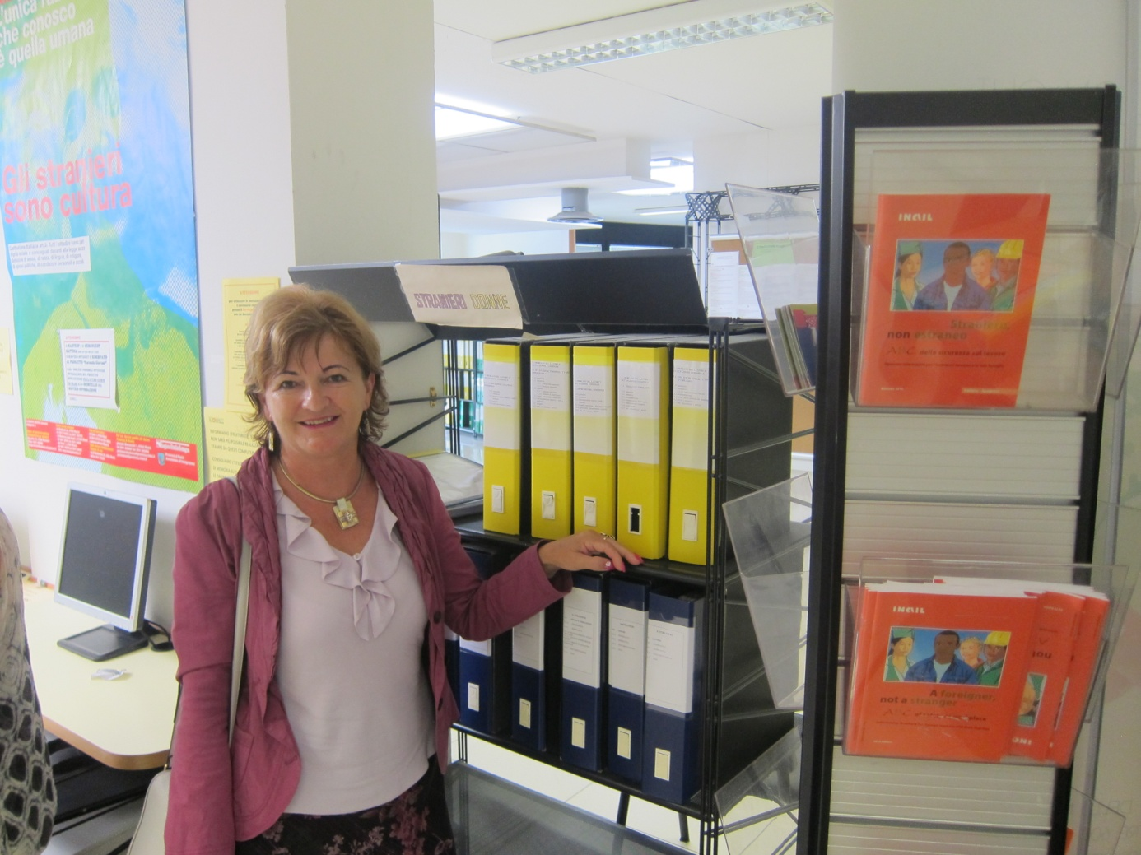

Jól lehet tájékozódni önállóan is az üres állásokról, a képzési lehetőségekről, aki külföldre akar menni, illetve aki külföldiként szeretne munkát vállalni, itt megszerezheti a szükséges információkat önállóan, vagy a munkatársak vagy az Internet segítségével.

A Kereskedelmi Kamarában a nemzetközi kereskedelmi igazgatónő nagyon színes, érdekes előadásából megismerhettük többek között Rimini történelmét, gazdasági helyzetét és népszerűségének titkát.
Az Emilia-Romagna régióban Rimini tartomány székhelye, területe 134 km2, lakónépessége 139 ezer fő. Hagyományos iparágai a hajózás és a halászat, a legnépszerűbb üdülőközpontok egyike az Adriai- tenger partján.
Rimini 2000 éve lakott terület, legfőbb nevezetességeit - Tiberius híd, diadalív, templom, tér- az első napon megtekintettük.
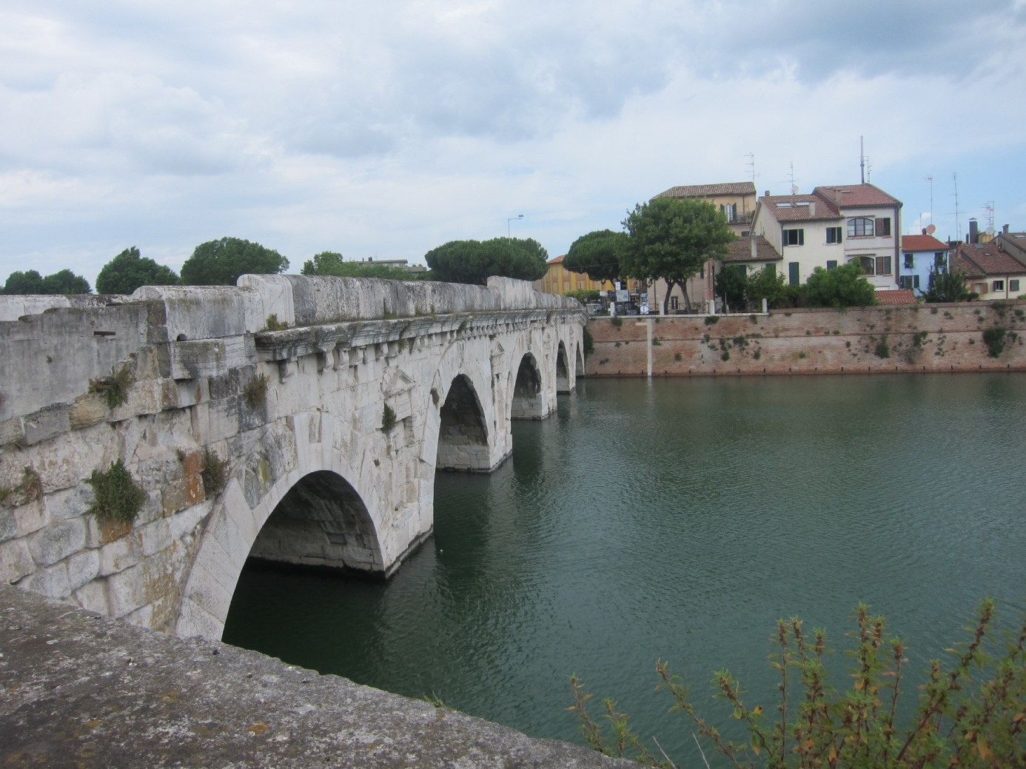

Rimini tartományban 2014-ben 39731 vállalkozást regisztráltak, melynek 93%-a olyan mikro-és kisvállalkozás, amelynek kevesebb, mint 10 fő a tagja.
Vezető gazdasági szektorok: szolgáltatás és a turizmus, ruházat-divat , a fafeldolgozás, az információtechnológia, a halászat, az élelmiszeripar, az ipari gépgyártás.
Nyáron 3,2 millióan fordulnak meg, ez a lakosság számának háromszorosa. Ebből 742000 fő a külföldi turista. Kamara támogatja a szezon meghosszabbítását.
A 130 000 fős városban 2063 hotel, 157 vendégház, 18 camping, 61 tanyaház és 1 turisztikai falu működik. Vendégágyak száma 170428, több mint 15 millió a vendégéjszakák száma.
Készítettek egy tanulmányt, mert a part már nem tud fogadni ilyen óriási tömeget, ki kellett találniuk újfajta elfoglaltságot a vendégek részére. A kiállítási és a kongresszusi turizmussal meg tudják hosszabbítani a szezont.
A tengerparti nyaralóhely népszerűségének a titka az, hogy olcsóbbak az árak a Földközi tenger partjához viszonyítva, Toscanában pl. 3-4-szeres árak vannak, továbbá a vonzó, a vendégek igényeinek maximális kiszolgálása, a vonzó, vendégre szabott szolgáltatás, a kiváló vendéglátás.
A parton vannak fiatal felügyelők, segítők, akikre rá lehet bízni a kisgyerekeket, a szülők pedig gondtalanul pihenhetnek, fürödhetnek.
Nagyon jelentős a ruházati iparág, a divat: több híres márkát szállítanak a világ minden tájára pl: Teddy, Gilmar, Aeffe, Fuzzi, Terranova. Ezen a területen sok a kisvállalkozás.
A fafeldolgozás terén 20 cég működik,az információtechnológia területén 461 vállalkozás, a halászat területén 224 cég működik, az élelmiszeriparban a tésztagyártás, a jó minőségű olivaolaj és bor készítése kiemelkedő.
Külkereskedelmi mérlege pozitív, exportja 1.904 098 329 euró, importja 739 957 981 euró.
Exportban a ruházati és a gépipari termékek vezetnek, importnál ruházati és élelmiszeripari termékek.
Főleg francia, orosz és amerikai területekre szállítanak, és Kína, Németország, Spanyolország területéről importálnak.
Kamara az 1900-as évek közepe óta működik, mint köztestület. Fő feladatuk a vállalkozások segítése, szolgáltatások nyújtása.
Kötelező a kamarai tagság, a bevételeiket a tagdíjak adják.
A kamarai testület 27 tagú tanácsból, 10 tagú ügyvezetőségből, elnökből, 3 tagú auditori testületből, főtitkárból és helyetteséből, valamint 70 fő alkalmazottból áll.
Legfontosabb feladatai a helyi gazdaságban:
- cégek regisztrációja, ez kötelező feladat,
- nemzetközi kereskedelem segítése,
- származási igazolás kiállítás,
- vállalkozások kiszállításai lehetőségeinek biztosítása,
- rendezvények szervezése,
- adatbázis használata.
Külföldön is működtetnek irodákat, az ott dolgozók nem kamarai alkalmazottak, de kamarai feladatokat látnak el, így feladatuk a kereskedelmi partnerek felkutatása, információszolgáltatás, üzleti találkozók szervezése.
A kamarának a szakképzésben nincs feladata, de segítenek a gyakorlati képzőhelyek keresésében, ha szükséges.
Kereskedelem fejlesztése a fő céljuk és a vállalkozók segítése, magas színvonalú szolgáltatások nyújtása, a cégek működésének közvetlen segítése, részükre képzések szervezése.
Látogatást tettünk egy autószerelő vállalkozásnál, egy hajóépítő cégnél és két fodrászüzletben is, ahol tanulók gyakorlati képzése folyik.
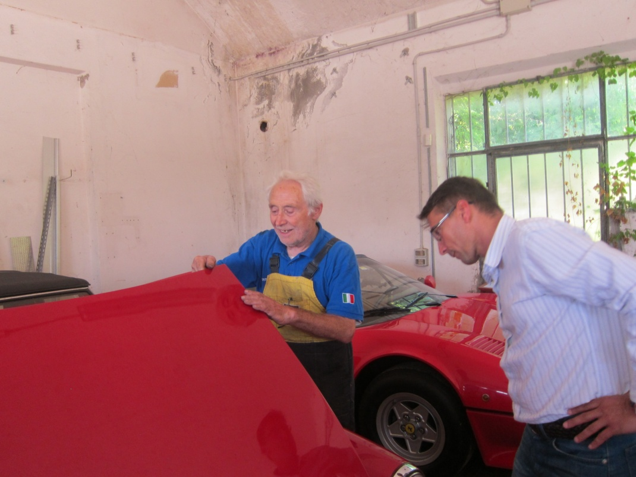
Az autószerelő tanulókat és a hajóépítőket oktató mesterek rendkívül lelkesen beszéltek a munkájukról, a tanulók képzéséről. Az autószerelő mester büszkén mutatta meg a műhelyében a felújított autókat, a hajógyárban dolgozó mester tájékoztatójából pedig betekintést kaphattunk a hajójavítás rejtelmeibe.
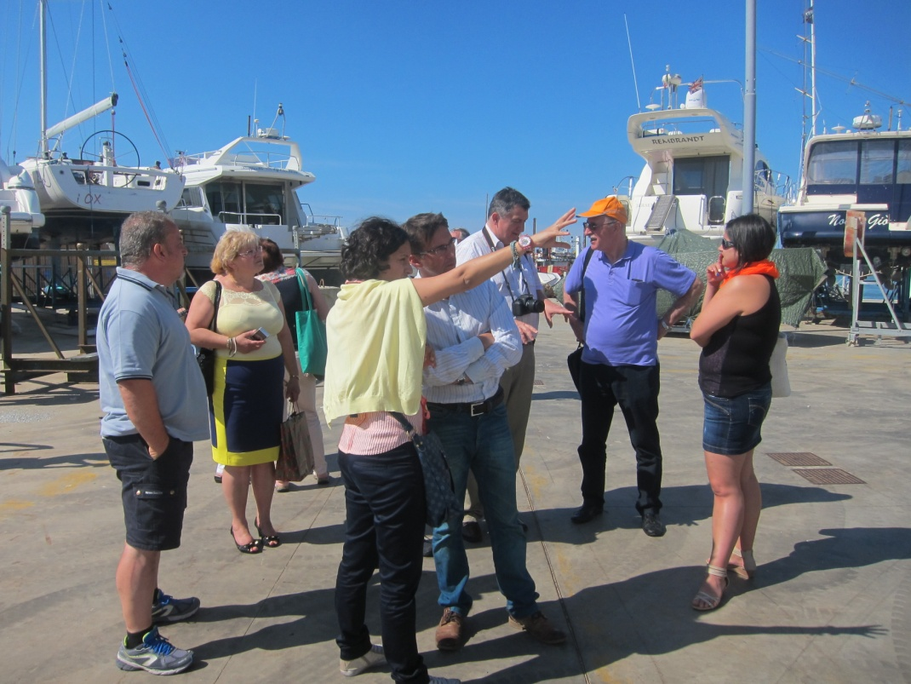

Nagyon tetszett az elhivatottságuk, a pozitív hozzáállásuk, ilyen szakemberektől nagyon sokat lehet tanulni.
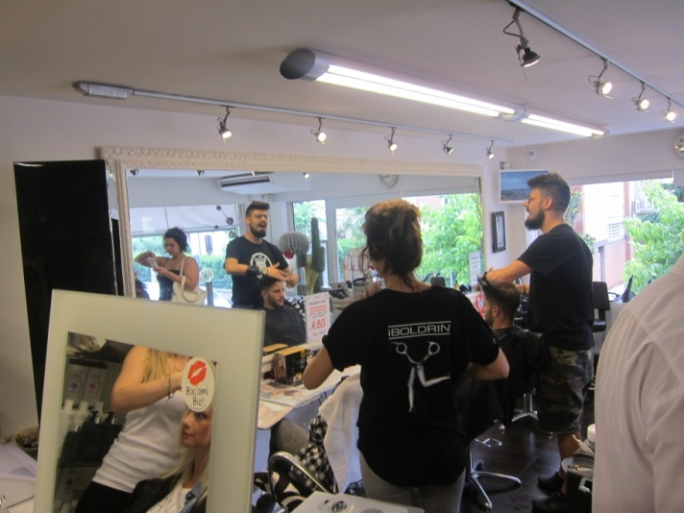
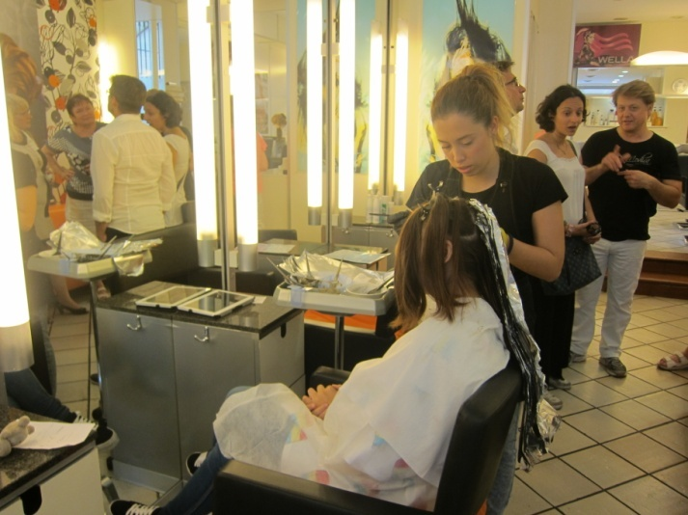
A két korszerűen felszerelt fodrászüzletben láthattuk, hogy a profi fodrász mesterek a tanulókkal gyakorlati képzés keretében milyen tevékenységeket végeztetnek, hogyan tanulják, gyakorolják a hajmosást, a hajfestést, a melírozást, a szárítást.

- A szakmai tanulmányút szervezése

A kamara menedzsment tevékenysége eredményes volt, a mobilitási csereprogram kiváló előkészítése, szervezése, nyomon követése jelentősen hozzájárult ahhoz, hogy a projektben kitűzött célt elérjük. Kiemelt figyelmet fordítottak arra, hogy a szakmai programtervet teljes egészében megvalósítsuk.
A fogadó intézmény munkája is eredményes volt, segítségükkel minden intézménybe időben érkeztünk és választ kaptunk a felmerülő kérdéseinkre.
A látottakat, hallottakat a szakmai programok után folyamatosan értékeltük, a záróértekezleten pedig összegeztük tapasztalatainkat.
A fogadó intézmény kiállította és minden kedvezményezett részére átadta a részvételt igazoló tanúsítványt.
A szállásunk Riminiben nagyon jó helyen egy színvonalas szállodában volt.
A szabadidős programokat is úgy állították össze a projekt vezetői, hogy minden fontos nevezetességet láthasson a csoport. Felejthetetlen élmény volt például San Marinoba történő utazás.

A jól megszervezett szabadidős programokon is együtt volt a kiutazó csapat, azon túl, hogy megbeszéltük a látottakat, hallottakat, kihasználtuk a lehetőséget egymás jobb megismerésére. Az út végére egy nagyon jó csapat kovácsolódott össze.
IV. A szakmai tanulmányúttal kapcsolatos elvárásai megvalósultak-e?
A szakmai tanulmányúttal kapcsolatos elvárásaim teljes mértékben megvalósultak.
A különböző szervezeteknél tett látogatás során sok új ismerettel és az olasz valóság egy szeletének megismerésével gazdagodtam. A szakmai tanulmányút elérte a célját, nagyon tartalmas volt, az összes szakmai programot hasznosnak ítélem, különösen azokat, amelyekbe „működés közben” is bepillanthattunk.
Sok olyan ötleteket, jó gyakorlatokat tudtam gyűjteni és megfigyelni, melyeket a munkám során is alkalmazni tudok. Ennek a tanulmányútnak nagyon sok hasznos hozadéka van, a szakmai tapasztalatokon kívül többek között az is, hogy a kiutazók között olyan szoros kapcsolat jött létre, amelyre építve még jobban elő tudjuk segíteni a célok elérését. A megerősített személyes kapcsolatok alapjai lehetnek egy későbbi projekt-együttműködésnek is.
Az angol nyelvtudásom is gyarapodott, új szavakat, kifejezéseket sajátítottam el.
A mobilitási programot a tanulás, a külföldön történő tapasztalatszerzés sajátos, mással nem helyettesíthető formájának tartom. Bár sok információ elérhető az interneten is, a személyes benyomások, a meglátogatott intézményekben feltett kérdésekre adott közvetlen válaszok nem pótolhatóak.
A tanulmányúton szerzett tapasztalatok megerősítettek abban, hogy a hazánknál fejlettebb és erősebb gazdasággal rendelkező országokban is nagy erőfeszítéseket kell tenni a munkanélküliség megelőzése, illetve mérséklése érdekében.
Olaszországban is nagy kihívást jelent a munkaügyi szervezet számára a fiatalok és az idősebb munkanélküliek munkába állítása.

V. Javaslat
A tanulmányúton szerzett tapasztalatokat a részt vevő szakemberek a területi adottságok, sajátosságok figyelembe vételével jól tudják hasznosítani saját munkájuk során.
- Az olasz munkaügyi szervezet kiemelt feladatként kezeli a munkaadók igényeinek megfelelő munkaerő biztosítását, nagy hangsúlyt fektet a munkaadókkal való személyes kapcsolattartásra. Nálunk is tovább kell erősíteni a munkaadókkal való kapcsolattartást! A munkaadók munkaerőigényének jobb kielégítéséhez a munkaadónál folyó munka alaposabb megismerésére is szükség van.
- A személyiségfejlesztésnek a képzés során prioritása van, a munkaerő-piaci képzéseknél is tovább kell erősíteni a személyiségfejlesztést a képzés teljes időtartama alatt.
- Célszerű lenne még szorosabbra fűzni a munkaerő-piaci szereplők kapcsolatát. Feladat a széles körű társadalmi partnerség megvalósítása, a civil szféra erőteljesebb bevonása a döntés előkészítésébe. Rendkívül fontos a várható munkaadói igények munkaügyi központhoz való eljuttatása, hiszen az, hogy a pályadöntés előtt állók rendelkeznek-e a megalapozott döntéshez szükséges munkaerő-piaci információkkal, hogy a munkanélküliek képzése mennyire gazdaságorientált, milyen mértékben támaszkodik a munkaerőpiac jelenlegi és jövőbeni igényeire, az döntően azon az információbázison múlik, amely a munkaügyi szervezet rendelkezésére áll.
A munkaerő-piaci igényeket is figyelembe vevő, megalapozott pályadöntés elősegítése, a képzés hatékonyságának növelése csak a gazdaság szereplőivel együttműködve érhető el.
- A gazdasági igényekhez még jobban igazodó szakképzési rendszer kialakításához és működtetéséhez a munkaerő-piac szereplőinek nagyobb felelősségvállalása szükséges. Fontos, hogy a gazdaság és a szakképzés szereplői részt vegyenek a pályaorientációban. Valamennyi rendelkezésükre álló eszközzel (helyszíni előadások, szülői értekezletek, konferenciák, sajtó, saját kiadványok) tájékoztassák a szülőket, a pályaválasztó fiatalokat, felnőtteket, hogy döntéseikben nagyobb hangsúlyt kapjanak a jövőbeni elhelyezkedési lehetőségek, valamint a munkaerő-piaci elvárások.
- Tovább kell népszerűsíteni a munkaügyi szervezet által nyújtott szolgáltatásokat a munkaadók körében. Nálunk is fontos, hogy a munkaadók nagy hangsúlyt fektessenek a munkaerő fejlesztésére, képzésére, ezáltal a munkanélkülivé válás megelőzésére. El kell érni, hogy a munkaadók egyre szélesebb köre támogassa a saját dolgozói képzését.
- Erősíteni kell azt a szemléletet, hogy a munkaügyi központ komoly segítséget tud adni azoknak az álláskeresőknek is, akiknek nem tud azonnal állást ajánlani.
El tudja indítani azon az úton, amelynek a végén a munkanélküli saját maga fogja megtalálni a számára megfelelő munkahelyet.
Összegezve a tanulmányút mind szakmai, mind nyelvi és kulturális szempontból hasznos volt.
Köszönettel tartozom mindezért a pályázatot megíró Békés Megyei Kereskedelmi és Ipar- kamara vezetésének és munkatársainak, a szakképzési bizottság elnökének, akik megálmodták, megtervezték és kiválóan megszervezték ezt a szakmai tanulmányutat.

Békéscsaba, 2015. július 13. Tamásné Lehoczki Aranka

.

